
ESCUELA NORMAL DE EDUCACIÓN PREESCOLAR
PRÁCTICA PROFESIONAL 2o. SEMESTRE
MTRA. EDUARDA MALDONADO MARTÍNEZ

NOMBRE: _Arely Hernández Serrano_ N.L.: 8 FECHA: _miércoles 09 de marzo del 2022._______
Indicadores de observación - Lista de cotejo
Materia: Observación y Análisis de prácticas y contextos escolares.
Indicador de observación | Observaciones
Contexto externo
1.- Nombre del jardín de niños | “Jardín De Niños Constituyentes 1917” Anexo A Enep
2.- Sostenimiento | Estatal
3.- Turno | Matutino
4.- Clave | 05ejn0020c
5.- Horario | 9:30 am - 12:30 pm
6.- Teléfono | 8444122573
7.- Ubicación | Zona Centro
8.- Nombre de la supervisora | María Alejandra Cuadon
9.- Nombre de la directora | Dávila Ruíz Nadia Etelvina
10.- Nombre de la educadora | Pineda Vargas Alba Edith
11.- Contexto social | Clase media.
12.- Infraestructura de la institución | Muy buenas condiciones, pero con zonas de riesgo.
13.- Delimitación de la institución | Al norte casas habitación. Al sur locales y casas, al este el imss y al poniente el IDDIEE el cual están pegados pero divididos con un barandal.
14.- Tipos de vivienda de su alrededor | Casas habitación.
15.- Servicios públicos con lo que cuenta | Agua, luz, internet, teléfono.
16.- Problemáticas sociales | Raros casos de omisión de cuidados.
Contexto interno
1.- Espacios (número y tipo de aulas, espacios administrativos, anexos escolares, patios, otros espacios, etc.) | 9 aulas, un espacio administrativo, biblioteca, 2 patios, 2 baños de alumnos (niños y niñas) y 1 baño maestros, 3 áreas de juegos.
2.- Croquis de la institución | 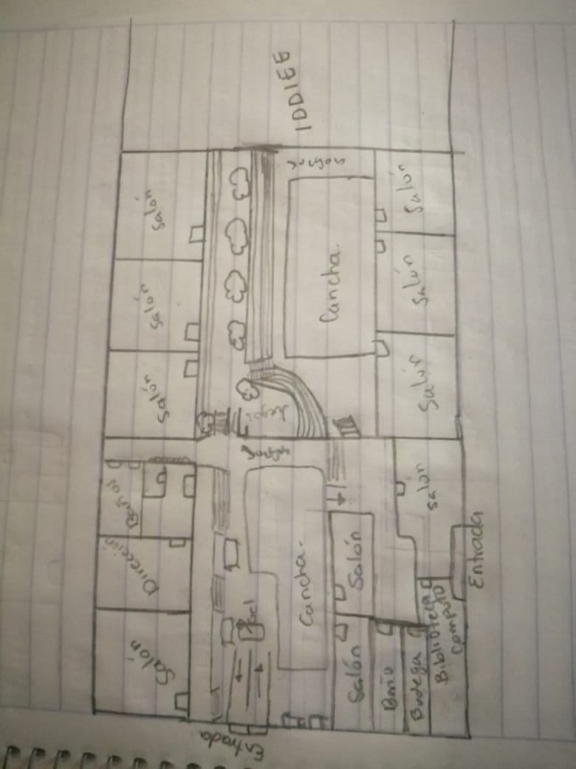
3.- Organización dentro de la institución (directora, docentes, etc.) | Directora  Maestras  Administrativo (intendente)  Maestros de educación física
4.- Total de docentes que laboran en la institución | 12 docentes junto con los maestros de la clase de educación física.
5.- Organización del plantel educativo | Completa

